СЕКЦИЯ 8. СОВРЕМЕННАЯ ПЕДАГОГИКА ХУДОЖЕСТВЕННО-ЭСТЕТИЧЕСКОГО ОБРАЗОВАНИЯ

Анисимова А.Р.
ГАПОУ «Волгоградский социально-педагогический колледж», г. Волгоград

СПЕЦИФИКА ОРГАНИЗАЦИИ ОБУЧЕНИЯ ИЗО С ПРИМЕНЕНИЕМ ДИСТАНЦИОННЫХ ОБРАЗОВАТЕЛЬНЫХ ТЕХНОЛОГИЙ

В последнее время особый интерес в педагогической деятельности стали проявлять к дистанционному обучению.
Перед педагогами, в связи с необходимостью организации обучения с применением дистанционных образовательных технологий, возникли определенные задачи, которые необходимо было решить быстро в процессе обучения в период пандемии.

Что это такое? Дистанционное обучение – это один из вариантов образовательного процесса на расстоянии. Взаимодействие преподавателей и учащихся происходит с помощью современных средств коммуникаций: компьютеров, веб-камер, видеоматериалов, почтовых отправлений и пр.
Дистанционное обучение – сравнительно новый способ оказания образовательных услуг, позволяющий получать новые знания независимо от места проживания, сам термин указывает на то, что образовательный процесс происходит на удалении (расстоянии, дистанции) ученика и учителя. С появлением цифровых технологий его значение расширилось – стороны учебного процесса могут видеть друг друга в реальном времени, общаться посредством новых форм. Дистанционным обучением называется получение знаний на расстоянии, в котором сохраняются все составные части реального обучающего процесса, кроме непосредственного контакта в реальности. У него те же цели, методы, содержание, но средства их усвоения и достижения реализуются специфическими информационными технологиями, новыми формами, с использованием прогрессивных достижений человечества.
Дистанционное образование можно разделить на следующие виды:
- Сетевое обучение. Подразумевает самостоятельное обучение учащихся при помощи учебных материалов, размещаемых в интернете. Для лучшего усвоения материала используются консультации с преподавателями посредством различных онлайн-чатов, а также по электронной почте.
- Обучение через кейсы. Ученику высылаются все необходимые учебные материалы (методические рекомендации, видеолекции, мультимедийные материалы и т.д.). Ученик самостоятельно прорабатывает их, получая при этом консультацию от преподавателя.
- ТВ-обучение. Ученик просматривает видеолекции преподавателей, выполняя при этом все требуемые задания и тесты.
- Онлайн-занятия или веб-уроки в реальном времени, здесь используются программы: зум, скайп, тимс, гугол-митс. Данный вид обучения подходит для синхронного получения информации. Студенты могут присутствовать онлайн, или изучить материал в определенное время.
Дистанционное образование состоит из следующих принципов:
- Интерактивность. Ученики и преподаватель находятся в постоянном взаимодействии при помощи различных технологий: общение через скайп, обмен сообщениями в специальных чатах и т.д.
- Модульная структура. Весь образовательный процесс делится на определённые блоки, изучение которых происходит последовательно.
- Индивидуальный подход. Для определённых учащихся может быть разработан индивидуальный курс обучения.
- Контроль времени. На работу с каждым заданием выделяются определённые сроки, которые контролируются при помощи специальных таймеров.

Формы дистанционного образования
Каждый портал или образовательное учреждение предоставляет материал для обучения в рамках специально разработанной и утвержденной программы. Курс предполагает изучение лекционного материала, выполнение практических заданий и самостоятельное образования выделяют:
1. Аудио- и видеоконференции – распространенные средства контакта в реальном времени, со звуковым или звуко-визуальным получением информации. Предпочтительной считается вторая форма, позволяющая контролировать степень интереса, эффективность усвоения, читать язык мимики и жестов, повышать заинтересованность в процессе визуального общения.
2. Видео-лекция – своеобразное продолжение телевизионных обучающих программ. Но она не привязана к времени телепередачи и может быть прослушана в записи в удобное время
3. Телеконференция – отличный метод ДО, показательный и наглядный, однако для его внедрения не всегда присутствует специализированное техническое обеспечение.
4. Веб-занятия уже довольно давно позволяют с помощью интернета и средств коммуникации внедрять в ДО традиционные методы обучения – семинары, коллоквиумы, конференции, практические работы для наилучшего освоения программы. Данный вид обучения подходит как для синхронного, так и для асинхронного варианта получения информации. Студенты могут присутствовать онлайн, или изучить материал в свободное от работы время.
5. Чат-занятия получили распространение из-за возможности одновременного и синхронного доступа участников к чату. Так организуется деятельность чат-школ, актуальных в деятельности дистанционных учебных заведений. Данный формат предполагает, что доступ к учебному материалу имеют все учащиеся группы и педагоги. В этом случае преподавателю удобно разъяснить тему единожды для всех, ответить на все интересующие вопросы. Этот вариант взаимодействия возможен только онлайн, когда присутствуют все студенты или их большинство. Обычно преподаватель заранее определяет время чат-занятия.
6. диалоговый тренажер; обучающая игра; интерактивный кейс; анимированная инфографика; электронное тестирование; скрайбинг; слайдовый курс.

Преимущества и недостатки дистанционного обучения
Как говорится в народе, «у монеты две стороны или палка о двух концах». То же самое касается дистанционного обучения. Среди достоинств данного способа получения образования можно отметить:
– получение новых знаний в удобное для него время;
– предоставление материала дистанционно, поэтому образовательный процесс не зависит от местоположения обучающегося;
– студент самостоятельно задает себе темп обучения;
– осваивание новых технологий и средств коммуникаций;
– получение помощи в любой момент мобильность и оперативность между преподавателями и студентами;
– развитие самодисциплины и самообразования;
– экономия времени и денег;
– мгновенный доступ к лекциям, библиотекам и иным электронным ресурсам;
– получение образования независимо от социального статуса, состояния здоровья, финансового состояния и пр.
Среди недостатков дистанционного образования выделяют:
– студенту необходимо правильно планировать собственное время, чтобы полноценно усваивать новый материал и получать новые навыки;
– отсутствие прямого контакта с преподавательским составом и членами группы;
– отсутствие индивидуального подхода, трудности в плане учета особенностей личности, ее способностей и возможностей;
– постоянный доступ к Интернету;
– отсутствие или малый объем практических занятий, нацеленных на реализацию теоретических основ в жизни;
– далеко не всегда удается правильно и полно дать ответ письменно. Не все мысли можно уместить на бумаге.
Для обеспечения учебного процесса могут быть задействованы самые различные виды дистанционного образования. Выбор видов дистанционного обучения зависит от оснащенности образовательного учреждения техническими средствами (ТСО) и специфики программы. От выбора ТСО во многом зависят характер и эффективность учебы: например, использование радио и телевидения не предполагает получения персонифицированной информации, а предусматривает лишь преподнесение общей. Для преподавания дисциплин художественно-графической направленности могут применяться такие виды дистанционного обучения, как видео-лекция или веб-урок. Опираясь на личный опыт в организации обучения с применением дистанционных образовательных технологий по предметам образовательной области «Искусство», а она включает в себя дисциплины: «Рисунок» и «Живопись». Основными задачами этих предметов является развитие художественно-творческих способностей, овладение элементарными умениями, навыками, способами художественной деятельности.
Мы прекрасно понимаем и осознаем, что обучение изобразительному искусству, в наиболее эффективном и полноценном виде, возможно только в оффлайн виде, когда взаимодействие между обучающимся, педагогом и учебной постановкой происходит в тесном тактильном контакте. Практически невозможно поставить руку для нанесения линии или мазка особым образом удалённо, сложно разглядеть нюансы формы и цвета через фото и видеосвязь.
Поэтому, в условиях невозможности использовать традиционные методы оффлайн обучения, но в условиях пандемии важно продолжать обучение рисованию иными методами, поддерживать творческую форму обучающихся, применять и развивать полученные художественные умения и навыки.
Обучение рисованию дистанционно апробировалось в разных форматах, преподаватели нашего колледжа рисовали вместе со студентами в прямом эфире, на вебинаре, по скайпу, в тимсе; снимали видеоуроки и видеоинструкции по рисованию; разрабатывали поэтапные уроки с иллюстративном материалом и презентации. Анализируя полученный опыт, качественного обучения рисованию (для получения и усвоения знаний, умений и навыков) важно не затраченное время преподавателя (его количество), а качество подачи материала. Наши уроки созданы по принципу мастер-класса: мы подробно рассказываем, показываем, как и посредством чего нужно рисовать, а также объясняем, почему это делается именно так. За время видео-урока рисования вместе с обучающимися создаем рисунок или этюд от чистого листа до завершённого произведения, им остаётся только следовать советам и повторять все действия максимально точно за преподавателем.
Сегодня можно с уверенностью сказать, что инновационные виды дистанционного образования вошли в учебный процесс и будут в дальнейшем широко использоваться, успешное сочетание онлайн и оффлайн обучения позволяет сделать процесс познания нового менее монотонным и более интересным и продуктивным.
Методы обучения рисованию XIX-XX веков, разумеется, остались и они эффективны, но почему не использовать, в дополнение к ним, современные возможности. Тем более, это экономит ваше время и силы, а в текущей ситуации, ещё и сохраняет здоровье.

Список литературы:
  - Зайченко Т.П. Основы дистанционного обучения: теоретико-практический базис: учеб. пособие. СПб.: Изд-во РГПУ им. А.И. Герцена, 2004. 167 с.
  - Теория и практика дистанционного обучения / под ред. Е.С. Полат. М.: Академия, 2004.

Бухтиярова А. Б.
МОУ Детский сад №380 Волгограда, г. Волгоград

ИСПОЛЬЗОВАНИЕ ИНТЕРАКТИВНЫХ ИГР НА МУЗЫКАЛЬНЫХ ЗАНЯТИЯХ С ДЕТЬМИ ОВЗ СТАРШЕГО ДОШКОЛЬНОГО ВОЗРАСТА
Использование ИКТ (информационно-коммуникационных технологий) – это не влияние моды, а необходимость, продиктованная требованиями, предъявляемыми к современному образованию. ФГОС ДО от 17 октября 2013 года приказ №1155 и «Профессиональный стандарт «Педагог» приказ от 18 октября 2013 года №544н.
В связи с этим возникла необходимость использования новых информационных технологий на музыкальных занятиях в детском дошкольном учреждении.
Дети с ограниченными возможностями здоровья особенно нуждаются во внимательном отношении и в индивидуальном подходе при выборе видов деятельности на музыкальном занятии. Основная проблема развития детей с ОВЗ – это трудности в освоении ими окружающего мира.
Если обратиться к статистике, то еще 8 лет назад в коррекционные группы нашего ДОУ поступали дети только с нарушением ОДА, т.к. это был основной диагноз детей по ПМПК. Сейчас во всех коррекционных группах дети с разными серьезными нарушениями и отклонениями в развитии: ДЦП, нарушение зрения, ЗПР, косоглазие,гидроцефалия, ЗПРР, охондроплазия, синдром нарушения мышечного тонуса, расстройство психического развития, синдромом нарушения внимания и гиперактивности (СНВГ), аутизм.
Цель работы музыкального руководителя – помочь детям с ОВЗ активно войти в мир музыки, стимулировать развитие музыкальных способностей.
Задачи:
1. Воспитание интереса к музыкально-художественной деятельности, совершенствование умений в этом виде деятельности;
2.Развитие эмоциональной сферы и совершенствование музыкально-эстетических чувств,
3. Развитие детского музыкально-художественного творчества, реализация самостоятельной творческой деятельности детей, удовлетворение потребности в самовыражении.
4. Формирование коммуникативных навыков посредством основных видов музыкальной деятельности.
Необходимо приобщить детей к музыке, научить воспринимать ее на слух, различать и понимать такие специфические средства музыкального «языка», как звуковысотность, ладовая окрашенность, метро ритм, динамика, темп. Как же сделать такие сложные понятия доступными и понятными ребенку, имеющему ряд серьезных нарушений и отклонений в развитии, научить петь того, кто не умеет говорить; вовлечь в активную деятельность робких и застенчивых; сосредоточить внимание и сформировать интерес у детей с синдромом нарушения внимания и гиперактивностью (СНВГ)?
Вся жизнь ребенка – игра. И поэтому процесс обучения не может проводиться без неё. Работа с детьми должна быть игровой, динамичной, эмоционально приятной, не утомительной и разнообразной. Это подтолкнуло меня к поиску как традиционных, так и нетрадиционных игровых приемов и средств работы с детьми. Одним из таких приемов является использование компьютерных ресурсов как средств воспитания и развития творческих способностей ребенка.
Как интерактивная игра обучает и развивает?
Интерактивные игры предназначены для детей старшего дошкольного возраста с ОВЗ.
У детей с ОВЗ отмечается малый объём движений, недостаточный темп и переключаемость, слабое зрительное внимание, не развита моторика речи.
Поэтому все картинки подобраны больших размеров, ярких цветов, с четкими контурами. Ведь мы знаем, что наглядность играет большую роль в развитии наблюдательности, внимания, развития музыкальной речи, мышления дошкольника. Так же повышает усвоения детьми нового музыкального материала, т.к. задействованы все каналы восприятия дошкольника – зрительный, слуховой, эмоциональный.
Интерактивные игры позволяют развивать память, внимание и другие психические процессы, их можно применять в групповой, подгрупповой и индивидуальной работе. У детей снижается возбудимость, возрастает интерес к образовательному процессу, активизируется внимание, память, восприятие.
Данное направление является одним из важнейших в коррекционно-развивающей образовательной деятельности музыкального руководителя.
Интерактивные игры включают в себя разнообразные задания: викторины, загадки, угадайки, развивающие упражнения, направлены на изучение, повторение и закрепление знаний по темам на разные виды музыкальной деятельности – слушание и восприятие музыки, развитие чувства ритма и координации движений, пение и игра на музыкальных инструментах. Весь практический материал заданий разработан в соответствии с психологическими и возрастными особенностями дошкольников, ориентирован на ФГОС.
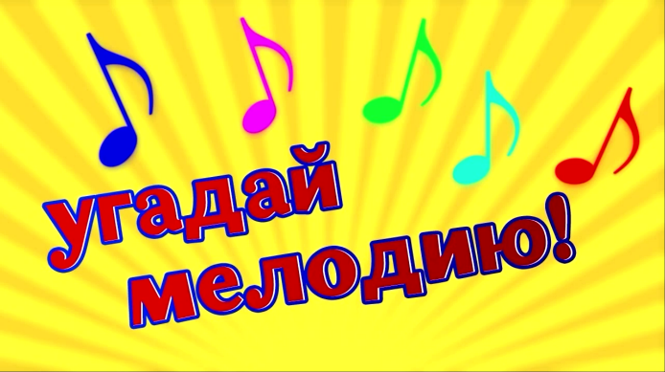
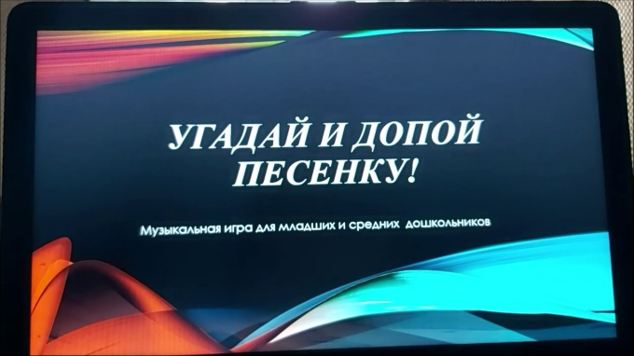
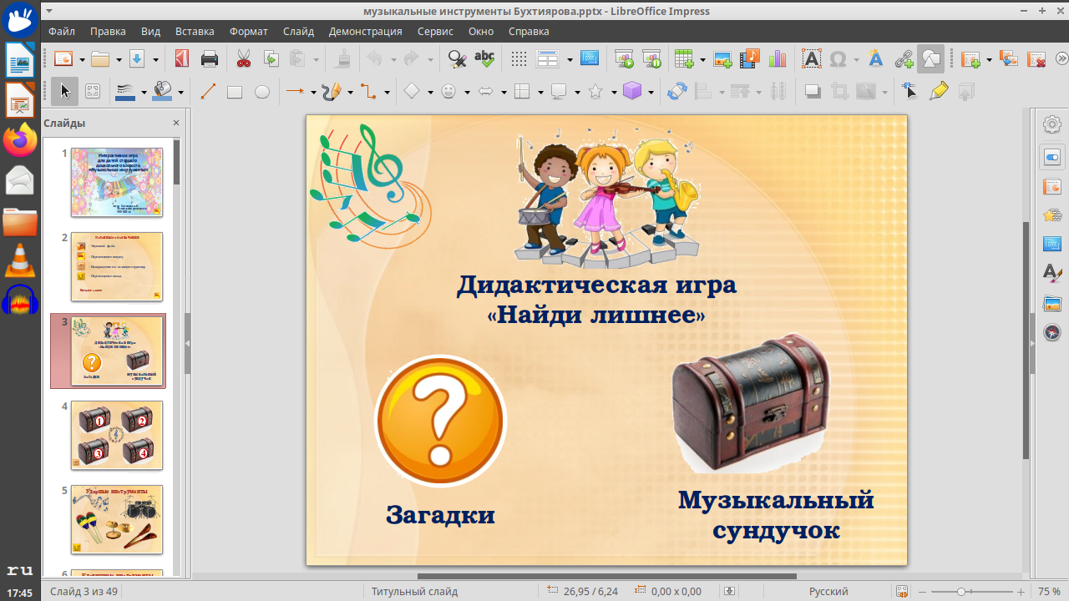
В игры включены эффекты анимации, что позволяет улучшить обратную связь с детьми и обеспечить более комфортные условия проведения занятия и индивидуального подхода в обучении, позволяют намного богаче и ярче показать мир музыки, связать визуальные и слуховые представления.
В целях обобщения знаний по детским музыкальным инструментам, закрепления музыкальных произведений по слушанию, а также для повторения пройденного
музыкального репертуара мною были созданы серии интерактивных игр по всем видам музыкальной деятельности: «Угадай мелодию», «Песенная викторина», «Угадай и допой песню!», «Музыкальные инструменты», «Три кита в музыке»,

Цель: Повторение и закрепление изученного песенного репертуара и из мультфильмов.
Задачи: Закреплять умение детей узнавать песню по вступлению. Развивать музыкальную память, вокальные способности.
Музыкально- дидактическая игра: «Музыкальные инструменты»
Данное пособие включает в себя игры и загадки направленные на изучение, повторение и закрепление знаний по теме «Музыкальные инструменты» в игровой форме.
«Найди лишнее» Цель: закреплять умение классифицировать группы музыкальных инструментов и обобщать знания.
Детям предлагается 4 задания, ребенок выбирает. На экране появляется изображение музыкальных инструментов, ребенок должен определить лишний инструмент, при выборе неправильного ответа, ребенок слышит фразу «Подумай» при этом изображение не исчезает, только покачивается. При выборе правильного ответа ребенок слышит похвалу «Молодец!» и лишний инструмент исчезает с экрана.
«Музыкальный сундучок» Цель: закреплять знание детьми музыкальных инструментов (название, звучание), групп музыкальных инструментов,
Задачи: стимулировать слуховое внимание, развивать фонетический и музыкальный слух, музыкальную память.
Детям предлагается послушать фрагмент звучания выбранного музыкального инструмента. Дошкольнику особенно интересно слышать звуки выбранного музыкального инструмента.
«Загадки» Цель: знакомство с музыкальными инструментами через народное творчество. Загадки озвучены, ребенок слышит, отгадывает загадку и видит картинку – ответ, слышит слово и обязательно похвала.
С удовольствием пользуюсь интернет ресурсами:
https://learningapps.org/display?v=pcc4roc8t21т – Выразительные средства музыки
https://learningapps.org/4023170 – Звуковой калейдоскоп
https://learningapps.org/8524798 – Образы мамы в музыке
https://www.youtube.com/watch?v=LoATL8P9Sj8&t=2s- Ритмическая игра
https://www.youtube.com/watch?v=8v725dXSgDA&t=2s- Ку-чи-чи!
Музыкальные ритмические игры учат детей воспроизводить по картинке простейшие ритмические рисунки с помощью хлопков, притопов и других движений, а также в игре на различных детских музыкальных инструментах.
Наглядный показ музыкально-ритмических движений дает детям полную картину правильного и эстетического выполнения движения. Целесообразно, также показывать детям видеозаписи разных видов танцев: полька, галоп, вальс и т.д. Так как при самом исполнении танца, дошкольникам сложно, подчас представить целостность всего танца.
https://my.mail.ru/mail/blkval/video/1370/1376.html – Вальс
https://my.mail.ru/mail/bogun1957/video/68/1375.html – Полька
http://www.balletmusic.ru/dances_7.htm – Танцевальные жанры XX в.
Прекрасный материал интерактивных игр я варьирую, адаптирую для детей с ОВЗ, меняя задания во время индивидуальных подгрупповых и групповых занятий.
Подобные интерактивные игры улучшают результативность в музыкальном развитии детей с ОВЗ, помогают решить задачи по освоению ООП, способствуют социализации ребенка в коллективе. Позволяют педагогу более эффективно взаимодействовать с детьми, заинтересовать их, удерживать внимание и интерес. Однако, только разумное использование интерактивных игр , даст положительный результат в музыкальном развитии и обучении детей старшего дошкольного возраста и не заменит живого, эмоционального общения педагога и ребенка.

Список литературы:
- Анопкина Е.Н., Сахарова Э.К. Музыкальное развитие детей с овз старшего дошкольного возраста посредством применения интерактивных музыкально-дидактических игр и мнемосхем // Вестник научных конференций. – 2018. – № 4-2 (32). – С. 10 – 12.
- Королькова Е.А. Музыкальное занятие как средство коррекционного развития при обучении и воспитании детей с ограниченными возможностями здоровья // Инновационные педагогические технологии: материалы IV междунар. науч. конф. (г. Казань, май 2016 г.). – Казань: Бук, 2016. – 392 с.
- Кононова Н.Г. Коррекция нарушенных функций у детей с церебральным параличом средствами музыки: пособие для учителя-дефектолога / Н.Г. Кононова. – М.:Гуманит. изд. центр ВЛАДОС,2008. – 319 с.: ил. – (Развитие и коррекция)
- Сорокина Н.А. Коррекционные речевые игры, упражнения и сценки.

Попова И.Г.
ГАПОУ «Волгоградский социально-педагогический колледж», г. Волгоград

О КОМПЕТЕНЦИИ «ПРЕПОДАВАНИЕ МУЗЫКИ В ШКОЛЕ»
Аннотация: В статье обсуждаются проблемы подготовки современных учителей музыки, содержание программы регионального чемпионата WSR Волгоградской области, особенности конкурса по компетенции «Преподавание музыки в школе».
Ключевые слова: модернизация музыкального образования; понимание музыкального творчества; принцип «FUN»; WSR в компетенции «Преподавание музыки в школе»; необходимые студентам профессиональные и общекультурные способности; мотивация; волонтёры.

Popova I. G.
GAPOU Volgograd Social Pedagogical College, Volgograd

ON EXPERTISE OF «TEACHING MUSIC AT SCHOOL»
Abstract:The article discusses the problems of preparation of modern music teachers, the content of the regional WSR championship of Volgograd region program, the features of "Teaching music at school" expertise contest.
Keywords: modernization of music education; understanding of musical creativity; "FUN" principle; WSR in the "Teaching Music at School" expertise; professional and general cultural abilities necessary for students; motivation; volunteers.

Модернизация отечественной образовательной системы обернулась существенными изменениями в подготовке специалистов в данной сфере. Последняя представляется весьма проблематичной, а потому рассмотрим ее подробнее, концентрируясь на подготовке учителей музыки в школе. Прежде всего, обратим внимание на то, что модернизация плавно перешла в оптимизацию, главный критерий которой – экономическая эффективность. При том, что экономическую эффективность в сфере музыкального искусства нельзя ставить во главу угла, так как оно никогда не приносило государству прямых доходов.
Постепенный выход из демографического кризиса может обернуться острой нехваткой учителей музыки. Несмотря на омоложение их контингента в последние годы, основная масса учителей музыки – люди старшего возраста, исповедующие привычные идеи музыкального образования вне путей его модернизации. Причем, последняя понимается педагогами по-разному: и как оптимизация профессиональной деятельности с учетом современных реалий и сохранения лучших отечественных традиций, и как коренное обновление существующей образовательной системы и отход от сложившихся традиций, в частности, от музыкально-педагогической концепции программы Д. Б. Кабалевского, а также программ его последователей.
Реформаторский пыл педагогов, при том, что «возникновение новой системы ценностей осуществляется болезненно, вяло, неоптимистично», воплощается в требовании непременного практического результата музыкального образования. Речь идет о целевой установке на коллективное хоровое и инструментальное исполнение, т.е. о принципиальной опоре на деятельностную составляющую музыкального образования.
С одной стороны, результат видится в музыкальном творчестве, которое понимается как свободная музыкальная импровизация, причем степень оригинальности может дифференцироваться: современные педагоги четко различают «музыкально-творческие» и «музыкально-правильные, но неоригинальные» выступления своих студентов. С другой стороны, результат музыкального образования проявляется в понимании музыки, поэтому ее восприятие в большинстве своём иерархично и включает: 1) слушание музыки; 2) её понимание как содержательный процесс; 3) реагирование (сопровождение музыки движениями); 4) рецензирование – анализ музыки, особенностей ее содержания, формы и пр. Таким образом, восприятие музыки – это не столько слушание, сколько углубленная аналитическая работа с музыкальным материалом.
В специальной литературе сейчас появился даже новый термин – «развлекательное образование», относящийся к предметам музыкального цикла, а также принцип «FUN», имеющий аналогичную направленность. Эта идея новизной не отличается, нова ее интерпретация. Заметим, что радость и удовольствие составляли один из главных педагогических принципов Аристотеля, однако ничего общего с развлечением это не имело. Радость и удовольствие служили ненасильственности обучения, а также, по Аристотелю, развитию способности «правильно радоваться». От этих мудрых установок до развлечения в его современной трактовке – огромная дистанция.
Несомненно, новую струю в освоении компетенции «Преподавание музыки в школе» внесло участие нашего музыкально-педагогического отделения в чемпионате WorldSkills Russia. «Олимпиада для рабочих рук" – так называют конкурс, к которому готовятся наши студенты. Здесь всё как в спорте: участники соревнуются друг с другом в различных видах деятельности, выполняя задания по времени и показывая свое мастерство. Результаты оценивают эксперты, лучшие получают призовые места. Отличаются лишь задания: не нужно бежать и плыть на время, катать произвольную программу или метать копье. Все что требуется показать на соревнованиях WorldSkills – доказать, что в свои юные годы ты уже можешь стать профессионалом своего дела. Но это совсем непросто: стоит вложить все силы, чтобы получить удовлетворение от проделанной работы. И вот какие конкурсные задания предстоит выполнять участникам регионального чемпионата «Молодые профессионалы» в компетенции «Преподавание музыки в школе»:
-Модуль А. «Видеофильм» Задание: Создать обучающий видеофильм продолжительностью 03:00 минуты с помощью компьютерных программ (аудиоредактора и видеоредактора) на тему «Творческий облик композитора» из предложенных звуковых, видео и фотоматериалов.
-Модуль В. «Творческий баттл» Задание: Представить устный рассказ о себе с включением трёх обязательных фактов (регион, музыкальные предпочтения, профессия), продолжительностью 90 секунд
-Модуль В2. «Музыкальная викторина» Задание: определить на слух музыкальный материал: назвать композитора и сочинение. Время выполнения 5 минут.
-Модуль В3. «Народная песня a cappella» Задание: исполнить разученное с голоса (аудиозаписи) вокальное произведение (русскую народную песню) без сопровождения. Время выполнения: 1 минута.
-Модуль В4. «Интерактивная игра» Задание: создать и устно презентовать интерактивную игру с использованием интерактивной доски и программного обеспечения. Время выполнения: 2-2,5 минуты.
-Модуль В5. «Постановка/инсценировка песни» Задание: инсценировать (изобразить) песню, используя пантомиму, элементы хореографии, сценическое движение. Время выполнения: 1,5-2 минуты.
-Модуль В6. «Музыкальная физкультминутка» Задание: продемонстрировать физкультминутку, включающую 4 упражнения, предназначенные для развития мышц туловища и шеи, рук, головы, глаз. Время выполнения: 2 минуты.
-Модуль В7. «Телесная перкуссия» Задание: исполнить ритмическую импровизацию с использованием элементов body percussion (в связках) и современной хореографии на заданное музыкальное произведение. Время выполнения: 1,5-2 минуты.
-Модуль C. «Ритмическая импровизация» Задание: организовать репетиционный процесс и продемонстрировать концертное исполнение ритмической импровизации на детских шумовых инструментах с использованием body percussion и перестроения-дефиле. Время выполнения: 20 минут.
-Модуль D. «Учебное занятие по музыке» Задание: провести учебное занятие по музыке. Время выполнения: 45 минут.
-Модуль E. «Аранжировка песни» Задание: создать аранжировку песни с помощью цифровой аудиостанции и MIDI клавиатуры. Записать фонограмму в формате MP3. Время выполнения: 5 часов.
-Модуль F. «Технологическая карта» Задание: на основе предложенного конспекта внеурочного занятия и шаблона технологической карты составить технологическую карту внеурочного музыкального занятия и указать специальные методы музыкального образования, формируемые универсальные учебные действия и планируемые результаты на каждом этапе занятия. Время выполнения: 1 час 30 минут.
Для демонстрации своих профессиональных способностей студентам необходимо обладать следующими качествами: оригинальностью мышления, эмоциональной выразительностью, креативностью, умением взаимодействовать с волонтёрами, точностью интонирования, мобильной реакцией на недостатки исполнения и умением верно выбрать приемы по их устранению, владением сценическим движением, выразительной образной речью, быть грамотным, владеть элементами боди-перкуссии, знанием особенностей детских шумовых инструментов и владением приёмами звукоизвлечения на ДШИ, владением дирижёрским жестом, певческой установкой и различными видами деятельности (вокально-хоровой работой, слушанием музыки, музыкально-ритмическими движениями).
На каждом из участников WSR и педагогах, которые готовят их к чемпионату, лежит большая ответственность, так как каждый участник – лицо своего учебного заведения и своего региона. При подготовке к чемпионату, педагоги стараются не просто передать собственный опыт, но и укрепить у студента веру в свои профессиональные возможности, в достижение успеха. Как же подготовить студентов к практическому выполнению действий на чемпионате в условиях педагогического колледжа? Только поэтапное введение студента в специальность и последующее его сопровождение на всех этапах профессионального обучения обеспечивает осознанное формирование заинтересованности у студента получить специальность и быть востребованным в ней на рынке труда.
Главной движущей силой участия студентов в чемпионатном движении является мотивация. Прежде всего, это мотив выбора профессии, это увлеченность делом, желание показать себя и свои профессиональные умения в конкретной области, не бояться быть замеченным работодателями, а также умение анализировать плюсы и минусы своей деятельности совместно с экспертом.
Особенность конкурса по компетенции «Преподавание музыки в школе» в том, что его участники показывают не готовый идеально выученный концертный номер, а свою работу с детьми в режиме реального времени, где есть место ошибкам и неловкостям (в разумных пределах, конечно). Но главное, что результат кардинально отличается от подготовленных открытых уроков живостью, креативом и непринуждённостью. Прямо как в детском лагере, когда за короткие сроки из минимума подручных средств создаются яркие творческие работы. Только вместо картона и цветной бумаги в вашем арсенале ноты, музыка и безграничная фантазия!
Важная черта конкурса WSR – присутствие на площадке волонтёров. Как правило, это студенты смежных отделений нашего колледжа, обучающиеся на немузыкальных специальностях, но волонтёрами могут быть и школьники. Они и выполняют роль учеников, детей, взаимодействуя с участниками. Студентам – конкурсантам требуется применить все свои знания, продемонстрировать навыки и подтвердить профессиональную пригодность.
Текущее положение дел осложняется тем, что наши выпускники-музыканты сами испытывают значительные трудности в общении с музыкой именно как средством самопознания, дифференциации внутренних процессов эмоционального порядка, вызываемых музыкой, умения непосредственно откликаться на нее. Наблюдаемая картина является следствием того, что вектор отечественного профессионального музыкального образования всегда лежал в ограниченной плоскости – исполнительской либо музыковедческой. Сосредоточение на частных технических и когнитивных задачах исключило, к сожалению, самое важное в портрете учителя музыки – умение дифференцировать и вербализовывать свои собственные чувства и эмоции, «запускаемые» музыкой. Такой крен в подготовке педагога-музыканта является причиной искажения личностного смысла интерпретируемой музыки и становится в результате профессиональной проблемой специалиста.
Эта проблема не зазвучала бы с такой остротой и актуальностью, если бы не трансформировались запросы общества, поставившие учителя музыки перед новыми задачами, требующими расширения спектра его компетенций. выдвигает конкретные требования к так называемой «компетентностной модели выпускника» ГАПОУ «ВСПК». Можно предположить, что в отечественной системе образования будут совершенствоваться стандарты и актуализироваться компетенции учителя музыки, способного осуществлять не только образовательные функции, включающие обучение, воспитание и развитие, что, несомненно, изменит в положительном ключе отношение к содержанию и результату профессиональной деятельности учителя музыки.
Список литературы:
1. Гусейнова М. Ф., Власова Н. В. Профессионально-педагогические компетентности преподавателей среднего профессионального образования [Текст] // Инновационные педагогические технологии: материалы Междунар. науч. конф. (г. Казань, октябрь 2014 г._) -Казань:Бук,2014. – С.262 – 263.
2. Федеральные государственные образовательные стандарты среднего профессионального образования (ФГОС СПО) нового поколения. /Электронный ресурс//Режим доступа: http://минобрнауки.рф/m/документы/923

Семенов В.Я.
МОУ «СШ №128 Волгограда», г. Волгоград

Основные направления деятельности классного руководителя В общеобразовательной школе: опыт работы

Во время выступления с посланием Федеральному собранию 15 января 2020 года Владимир Владимирович Путин поручил с нового учебного года ввести специальную доплату классным руководителям в размере не менее 5 тысяч рублей за счет средств федерального бюджета. При этом Президент отметил, что классные руководители «ближе всего к ученикам и несут огромную ответственность…». Вместе с этим существенные изменения концептуальной, нормативной и содержательной основ, которыми в своей деятельности руководствуется педагогический коллектив общеобразовательной школы (Национальная доктрина образования Российской Федерации (до 2025 г.); Федеральный Закон «Об образовании в Российской Федерации» (с изменениями и дополнениями от 26 мая 2021 г.), Уставы образовательных учреждений), актуализируют внимание на изменении подходов к организации деятельности классного руководителя. К основным задачам классного руководителя традиционно относят: формирование и развитие классного коллектива посредством создания комфортных условий внутри класса, защита прав и интересов обучающихся, контроль успеваемости и организация социально значимой деятельности, в процессе которой становится возможным творческое развитие и духовное становление каждого ученика. В свете современных реалий среднего образования перечень задач классного руководителя значительно расширяется. В условиях руководства полицейского класса им. Д.А. Маковкина МОУ СШ №128 Дзержинского района Волгограда были определены задачи, на решении которых должен сосредоточить внимание современный классный руководитель, и намечены основные направления деятельности. Остановимся на направлениях деятельности, с которых начинающему классному руководителю рекомендуется начать свою работу.
Создание дружного коллектива детей является приоритетной задачей, так как лишь в условиях взаимопонимания и взаимоуважения возможно его развитие и совершенствование. Для сплочения детского коллектива необходима общая социально значимая цель [3]. В качестве социально значимой цели могут выступать как краткосрочные задачи (подготовка мероприятия, отражающего социально значимую проблему; оформление стенда; подготовка доклада для классного часа или публичного выступления), так и долгосрочные проекты (создание креативного пространства, оформление музейной витрины или тематического уголка в учебном кабинете; подготовка и реализация исследовательских работ и публикация их основных выводов).
Сам термин «классный руководитель» используется со средней школы: классный руководитель сопровождает учебно-воспитательный процесс учащихся 5-11 классов. И если в начале XX века в отечественной педагогике стало уделяться внимание проблеме взаимосвязи возраста участников и их конфликтности, то в XXI важно уделять внимание и интересам детей [1]. Таким образом, большую часть времени классного руководителя окружают дети подросткового возраста. В подростковом возрасте активность порой в несколько раз превосходит взрослый уровень, об этом свидетельствуют и научные исследования, подчеркивающие характеристики подросткового периода: «чувство взрослости, развитие самосознания, формирование социальных установок, освоение взрослых социальных ролей», и наблюдения подростков (учащихся кадетского взвода им. Д.А. Маковкина МОУ СШ №128) за самими собой – удивительно, но даже после трудного учебного дня остается ощущение наполненностью энергией. Повышение уровня активности подростка непосредственно связано с проблемой повышения уровня его мотивации. Мотивация обеспечивает личности подростка ее активную сущность, способность преобразовывать окружающий мир. Такой психологической особенностью подросткового возраста пользуются представители множества социальных сфер: маркетологи, рынок развлечений, киноиндустрия особое внимание уделяет динамическим сюжетам, ориентируясь на предпочтения целевой подростковой аудитории; сфера образования, в частности школа, организовывает всевозможные секции, даже в структуре урока предусмотрены пять минут активного отдыха или «физкультминутки». Социально значимая цель может не только создать условия для объединения подростков по интересам, но и создать условия для их творческого развития.
В качестве примера реализации социально значимой цели остановимся на последнем завершенном проекте кадет полицейского взвода им. Д.А. Маковкина «Школьная видеостудия – креативное пространство для подростков: опыт создания и использования». Учитывая опыт работы ребят с хромакеем, а также тот факт, что они являются членами проекта «Нескучные учителя» Волгоградской академии последипломного образования, решено было превратить пустующие помещения в мини-студию, создание которой и само по себе являлось интересным проектом, а продукт, безусловно, позволил бы визуализировать ход исследований и предполагаемые результаты дальнейших идей учащихся. К такой идее положительно отнеслись 150 учащихся-подростков нашей МОУ СШ №128, участвующие в опросе, который касался необходимости креативного пространства. На рисунке №1 процесс создания креативного пространства в МОУ СШ №128 силами самих учащихся.

Рисунок №1
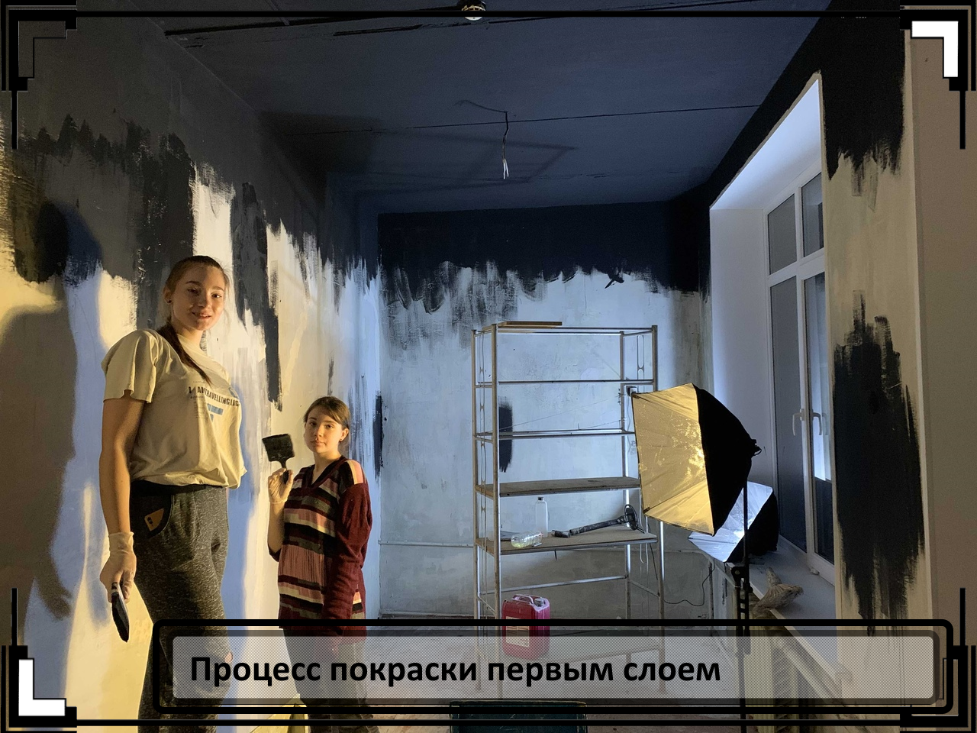
В процессе достижения социально значимой цели нашла подтверждение рабочая гипотеза исследования, заключающаяся в предположении о том, что креативное пространство, созданное самими школьниками-подростками, способно положительным образом влиять на развитие функциональной грамотности и способствовать формированию дружного коллектива. Учащиеся увидели собственную заинтересованность, стремление учиться и работать, мотивацию. Дополнительная занятость не только позволила сократить и направить свободное время учащихся в нужное русло, но и научила грамотно его распределить. Процесс достижения общей социально значимой цели способствовал созданию доверительного отношения внутри подросткового коллектива. На рисунке №2 готовый лайтборд и лектор, один из авторов проекта, использующий креативное пространство МОУ СШ №128.
Рисунок №2
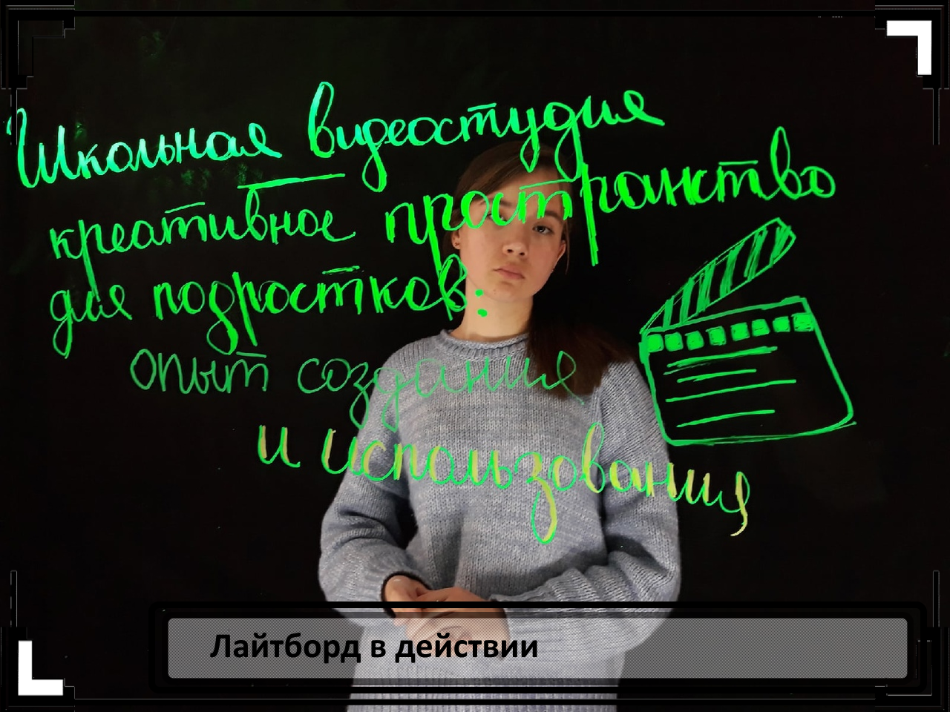
Организация самоуправления внутри коллектива также является важнейшей задачей, с которой сталкивается классный руководитель (куратор) кадет. Известно, что эффективное управление коллектива возможно лишь в том случае, если в полной степени «учитываются особенности коллектива и его возможности самоуправления» [4, с. 83]. Для выявления лидеров коллектива, на которых в последствие смогло бы основываться самоуправление в кадетском классе, было принято решение ввести бальную систему оценивания успеваемости, наличия и правильности ношения кадетской формы, поведения на уроках и переменах, степени участия в жизни класса и личных достижений каждого кадета в спортивных и творческих конкурсах. По результатам бальной системы оценивания были выявлены лидеры, которые заняли ключевые должности в самоуправлении кадетского коллектива: командир взвода, заместитель командира взвода, комендант, помощник коменданта, секретарь, советник куратора и др.
Важнейшим элементом самоуправления является геймификация. Геймификация – это превращение рутинных дел и обязанностей в нечто увлекательное и стоящее, путем вживления в процесс игровых принципов, из-за чего и носит название – геймификация (от англ. слова «gamification» – «игрофикация»). Так называемые методы «кнута и пряника», когда за выполнение работы сотрудник получает награду, а за невыполнение – наказание, отошли на второй фон. Новое поколение находится словно в той самой компьютерной игре, где чем больше у тебя результат, тем выше skill («навык»), который развивается. В нашей практике геймификация предоставляет собой испытание всех возможностей – это и обязанности, и отслеживание, и анализ, и конкуренция, и награды. Результаты строятся на основе рейтинга – это табличка, где ведется учет и анализ деятельности учеников за месяц. Пример заполненной месячной рейтинговой таблицы представлен на рисунке №3.
Рисунок №3
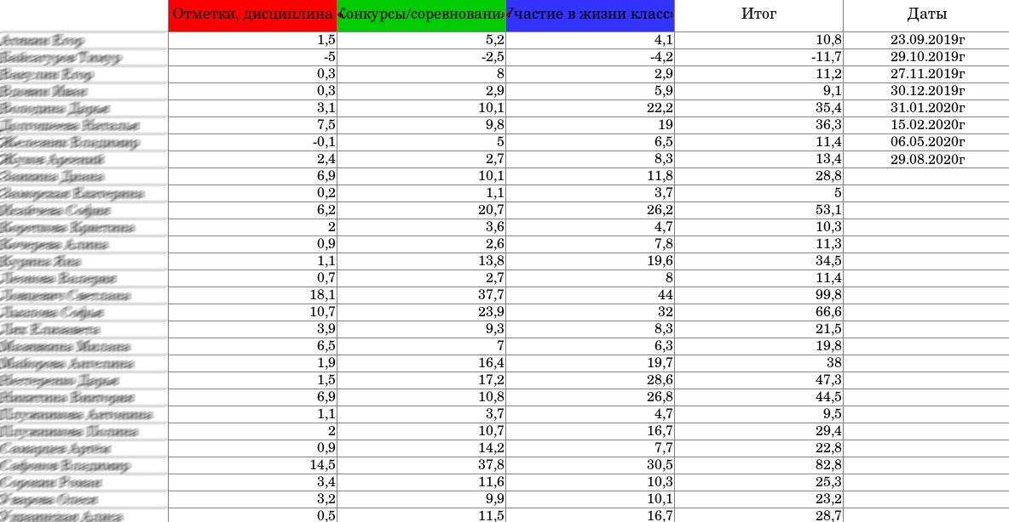
Баллы зачисляются на основе ряда показателей: отметки, дисциплина; конкурсы, соревнования, участие в жизни класса и пр.
Отметки, дисциплина. Одно из самых важных факторов учебы в школе – это дисциплина, благодаря которой на уроке ничего не отвлекает и учебный прогресс идет эффективнее. А также отметки, которые дают оценку или характеристику тому, как прошел учебный процесс. За нарушение дисциплины на уроке и в строю на утренних построениях с ученика снимают 0,5 балла. За успешное или неуспешное обучение, точнее за двойку или пятерку снимают/добавляют по 0,1 балла.
Конкурсы, соревнования. Немаловажный пункт в формировании дружного коллектива – это демонстрация его результатов. Конкурсы и соревнования не только сближают членов коллектива, но и воспитывают силу духа, оптимизм, волю к победе. Наиболее часто класс участвует в музыкально-вокальных конкурсах в составе ансамбля «Соловушки», исполняя в основном попурри известных песен на разные тематики. За участие в конкурсах начисляется от 0,5 до 2-х баллов в зависимости от этапа и результата в конкурсе.
Участие в жизни класса. Поддержание порядка в кабинете и работы в парке также оцениваются баллами. К обязанностям дежурных относится: выравнивание парт, стульев, мытье доски и пола, протирание пыли, полив цветов. За невыполнение какого-либо пункта, весь класс получает штраф в размере одного балла. Класс вместе радуется победам и вместе отвечает за ошибки. Физическая помощь в обустройстве пришкольной территории и в парке (выкапывание ям, посадка цветов в клумбы, помощь с переноской стройматериалов, оформление стендов, покраска фасада, субботники и пр.) и просветительская деятельность (написание исследовательских работ, связанных с парком, работы в нем, популяризация и прославление и пр.) дает возможность заработка дополнительных баллов и т.д. Пример процесса награждения на основе рейтинга представлен на рисунке №4.
Рисунок №4
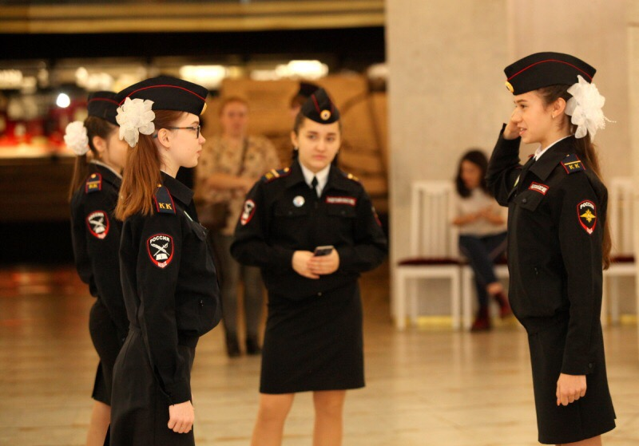
Элементы геймификации и процесс достижение социально значимых целей не только учат подростков дисциплине, усидчивости, воле к победе и сопереживанию, но и раскрыли в них творческий, спортивный или иной потенциал, что позволило каждому самореализоваться сначала в рамках класса, школы и сформировать при этом дружный коллектив. Желание достичь чего-то самому, совпадает с общей значимой целью всего класса, что создает комфортные условия для обучения, воспитания, общения и даже отдыха. Таким образом, особенность руководства современным подростковым коллективом, школьным классом, заключается, в первую очередь, в решении задач, направленных на создание дружного коллектива детей и организации самоуправления внутри коллектива. На основе этих двух направлений впоследствии можно планировать другие векторы культурного, творческого, патриотического воспитания и все они будут успешными.

Список литературы:
- Денисович, А.С., Куликова С.В. Сущностные признаки конфликта в педагогическом взаимодействии учителя и ученика в отечественной педагогике XIX – середины XX веков. Интернет-журнал «Мир науки» [Электронный ресурс]. Режим доступа: http://mir-nauki.com/PDF/15PDMN315.pdf (Дата обращения: 24.05.2021).
- Леонова, В.А. Технология создания «Умного парка» / В.А. Леонова // Сборник тезисов работ учащихся Всероссийской конференции обучающихся «Мой вклад в Величие России» / под ред. Д.В. Попова, А.А. Обручниковой. – М.: РОО «Доктрина», 2021, том 2. – С. 132-134.
- Макаренко, А.С. О воспитании : [Сборник] / А. С. Макаренко; [Сост. и авт. вступ. ст., с. 3-26, В. С. Хелемендик]. – М. : Политиздат, 1988. – 255 с.
- Подласый, И.П. Педагогика : учебник по дисциплине «Педагогика и психология» (часть 1 «Педагогика») для студентов высших учебных заведений, обучающихся по непедагогическим специальностям / И. П. Подласый. – 2-е изд., доп. – Москва : Юрайт, 2010. – 574 с.
- Семенов, В.Я. Особенности руководства кадетским классом [Текст] / В.Я. Семенов, А.А. Егоркин, Г.В. Иовенко. Сборник тезисов Регионального этапа Международной ярмарки социально-педагогических инноваций Сост. Т.Н. Матвиенко / Под ред. Т.Н. Матвиенко, Е.А. Момотовой. – Волгоград: Редакционно-издательский центр ВГАПО, 2019. – С. 191-193.
- Сериков, В.В. Педагогическая реальность и педагогическое знание. Опыт методологической рефлексии [Текст] : монография / В. В. Сериков. – Москва : Ред.-изд. дом Российского нового университета, 2018. – 291 с.

Хохлова Ю.Г.
ГАПОУ МО «Губернский колледж» г.о. Серпухов, Московская область.

СЕНСОРНОЕ ВОСПИТАНИЕ ДЕТЕЙ ДОШКОЛЬНОГО ВОЗРАСТА ПУТЕМ ВЗАИМОДЕЙСТВИЯ С ПРИРОДНЫМИ И БРОСОВЫМИ МАТЕРИАЛАМИ

Аннотация: В статье исследуется значение взаимодействия с природным и бросовым материалами в сенсорном воспитании детей дошкольного возраста. Нужно менять отношение людей к мусору. Поэтому было решено с детьми старшего дошкольного возраста вложить свой, хоть и небольшой, вклад в доброе дело защиты экологии родного края. Хочется привлечь к этому других показав, что можно делать из природного и бросового материала и как это использовать в детском саду для игр и развлечений. Выбранная тема для изучения охватывает методы сенсорного воспитания детей, которые реализуются через участие детей в проектной деятельности.
«Встал поутру, умылся, привел себя в порядок – и сразу же приведи в порядок свою планету». А. де Сент-Экзюпери «Маленький принц».
Проблема воспитания сенсорной культуры детей средствами природного и бросового материалов практически не представлена в отдельных работах. В свою очередь экологическая обстановка в мире только ухудшается.
Актуальность. Возраст раннего детства наиболее благоприятен для совершенствования деятельности органов чувств, накопления представлений об окружающем мире. Всю первичную информацию о новом, ребёнок узнает посредством чувствительного опыта. В этом возрасте закладывается и формируется развитие сенсорных представлений у детей средствами дидактических игр и игровых упражнений. Исходя из этого, сенсорное развитие ребенка – актуальная задача для педагогов.
Проблема: приобщение детей к экологии родного края посредством сенсорного воспитания детей.
Объект исследования: сенсорное воспитание детей.
Предмет исследования: процесс взаимодействия детей с природным и бросовым материалами.
Цель: пропаганда экологического образования и сенсорного воспитания при выполнении изделий из природного и бросового материала.
Задачи:
1. Изучить психолого-педагогическую литературу по исследуемой теме.
2. Разработать проект для детей старшего дошкольного возраста «Вторая жизнь» с использованием средств сенсорного воспитания детей при использовании природного и бросового материалов.
3. Проверить эффективность созданного проекта.
Гипотеза: если мы разработаем проект для детей старшего дошкольного возраста с использованием средств сенсорного воспитания, то обеспечим устойчивые представления ребенка об экологии родного края.
Освоение ребятами окружающего мироздания наступает с ощущений и восприятий, какие возникают в ходе влияния объектов и явлений природы в его органы чувств. И. П. Павлов продемонстрировал, что физиологической базой чувственного познания служит общая работа визуального, слухового, дерматологического, обонятельного и прочих анализаторов.
Выдающие зарубежные научные работники в сфере дошкольной педагогики (Ф. Фребель, М. Монтессори, О. Декорли), а кроме того знаменитые представители отечественной дошкольной психологии и педагогики (Е.И. Тихеева, А.В. Казак, А.П. Усова, Н.П. Сакулина и прочие) объективно полагали, что сенсорное развитие, нацеленное на обеспечение полного сенсорного становления, представляет собой одной с ключевых сторон дошкольного воспитания. Важную роль Е.И. Тихеева придавала исследованию ребенком дошкольного года явлений природы. «Детей следует воспитывать, учить, растить среди природы и при посредстве природы, – писала она. – Каждый детский сад должен иметь садик или хотя бы двор». Экологическая тропинка, разработанная Н.А. Рыжовой [3], является прекрасным средством сенсорного развития детей.
Из вышесказанного следует, что сенсорное воспитание – целенаправленный процесс, в ходе которого при организации правильного педагогического взаимодействия развивается восприятие, накапливается сенсорный опыт ребенка, формируются представления об окружающем мире. Результатом сенсорного воспитания является сенсорное развитие ребенка. [3,299]
В дошкольном возрасте восприятие превращается в особую познавательную деятельность, имеющую свои цели, задачи, средства и способы осуществления. Совершенство восприятия, полнота и точность образов зависят от того, насколько полной системой способов, необходимых для обследования, владеет дошкольник. Поэтому главными линиями развития восприятия дошкольника выступают освоение новых по содержанию, структуре и характеру обследовательских действий и освоение сенсорных эталонов. [2,104]. Большое значение в сенсорном воспитании имеет формирование у детей представлений о сенсорных эталонах – общепринятых образцах внешних свойств предметов. В качестве сенсорных эталонов цвета выступают семь цветов спектра и их оттенки по светлоте и насыщенности, в качестве эталонов формы – геометрические фигуры, величины – метрическая система мер. [1,3]
Сенсорное воспитание развивает наблюдательность, внимание, память; является основой для развития воображения; дает ребенку возможность овладеть новыми способами предметно-познавательной деятельности; влияет на расширение словарного запаса ребенка; обеспечивает усвоение сенсорных эталонов и навыков учебной деятельности. Средства природы как нельзя лучше подходят для решения этих задач.
Педагогами разработано много полезных упражнений для детей дошкольного возраста с природным материалом. Упражнения с орехами, желудями. горохом, фасолью, сосновыми и еловыми шишками и тому подобные. Игры с природным материалом помогают детям расслабиться, ощутить радость, они обладают простором для бесконечного экспериментирования. Виды игр с природным материалом, используемые в воспитательно-образовательном процессе, такие как: игры с водой, песком, снегом, игры с растительным материалом (кора, береста, каштаны, желуди, шишки, сухие ветки), развивающие игры с крупой (коллажи, мозаики), игры с глиной, камнями и ракушками.
Игры с песком помогают детям познать мир. С их помощью дошкольники знакомятся со свойствами веществ, учатся терпению и трудолюбию. Данные игры помогают развивать координацию движений, мелкую моторику; также дают представление о таких важных понятиях, как "много – мало", "быстро – медленно", "короткий – длинный", "высокий – низкий". Дети начинают знакомиться с сенсорными эталонами (геометрическими фигурами и формами, с цветами и так далее). Все знания, которые дошкольники получают во время игры, усваиваются легче и быстрее. Такие игры также развивают у детей мелкую моторику, внимание, мышление, память, творческое воображение, художественные способности, эстетический вкус.
Родителям на прогулке с детьми рекомендуется собирать разнообразные небольшие камни. На них можно рисовать с детьми растения, животных, сказочных персонажей. Кроме того, на камнях можно нарисовать буквы или цифры и использовать их как дидактические материалы при обучении ребенка чтению и счету.
Игры с детьми по созданию поделок из природных материалов, это не только увлекательное занятие, но и незаметный для ребенка процесс обучения. Такие игры не просто дают возможность провести время с пользой, они пробуждают фантазию ребенка. Изготовление поделок требует от ребенка точность действий. В процессе систематического труда, рука приобретает уверенность, ловкость, а пальцы становятся гибкими. А это важно для подготовки рук к письму, к учебной деятельности в школе.
В процессе создания поделок с детьми можно решать и такие задачи по экологическому воспитанию, как расширение и углубление знаний детей о взаимосвязи миры природа и деятельности человека.
Например, для того же, чтобы помочь природе избавится от мусора, который люди производят ежедневно в огромном количестве, следует вместе с детьми создавать уникальные поделки из бросового материала. Важно затрагивать и те экологические проблемы, которые актуальны в том регионе, где вы живете. Ведь воспитатель – это патриот своей Страны, малой Родины. Воспитатель призван быть авторитетом для детей и их родителей, вместе с семьей решать ответственные задачи воспитания. Воспитывать не только детей, но и их родителей. Страна доверяет им самое дорогое – свое будущее.
Указом президента Российской Федерации о реализации национального проекта «Экология», одним из направления является вторичное использование твердых бытовых отходов. Наш родной город Серпухов столкнулся с такой экологической проблемой.
Встал вопрос, как можно помочь природе, и как привлечь воспитанников к решению этой проблемы. Перед тем как заняться этим вопросом была проведена работа, для поиска путей решения этой проблемы. Они действительно есть.
Недалеко от г. Серпухова в Калужской области с. Истье есть музей мусора «МУ-МУ», где из ненужного мусора и хлама художники со всего света делают веселые оригинальные вещи, которые и составляют экспозицию музея на площади в 1000 кв.м.
После ознакомления с экспозицией музея был создан проект «Вторая жизнь…..». Проект воплощался в жизнь вместе с детьми. Перед тем как начать работу над проектом, были проведены беседы с детьми. На них обсуждалось, что проблема загрязнения окружающей среды – это глобальная экологическая проблема, от этого зависит наше будущее, и будущее нашей планеты. Программа проекта составлена для детей старшей группы детского сада. База проведения: ГАПОУ МО «Губернский колледж» школа – детский сад. Материал: бросовый и природный материал. Было проведено 16 занятий. Проект состоял из трёх этапов. Первый этап – подготовительный (определение цели и задачи проекта, изучение литературы, сбор материала). Второй этап – основной (последовательная реализация намеченных планов и решение поставленных задач, обсуждение хода выполнения проекта и его результаты, изготовление поделок). Третий этап – завершающий (подведение итогов работы с бросовым материалом, обсуждение готовых работ, презентация проекта на родительском собрании в детском саду).
Результаты опроса до занятий представлены в Таблице 1.
Диагностика сенсорного развития дошкольников (на основе общих сенсорных представлений по Стребелевой Е.А., Венгер Л.А., Земцовой М.И.)
Имя ребенка, возраст | Методики |  |  |  |  |  | Общее кол-во баллов | Вывод об уровне  развития
 | 1 | 2 | 3 | 4 | 5 | 6
Лера М., 6 лет | 5 | 4 | 5 | 5 | 5 | 5 | 34 | Средний
Алиса С., 5 лет | 7 | 8 | 6 | 8 | 8 | 8 | 48 | Высокий
Злата З., 5 лет | 2 | 2 | 2 | 2 | 0 | 0 | 8 | Низкий
Маша В., 6 лет | 2 | 2 | 2 | 1 | 0 | 0 | 7 | Низкий
Игорь Т., 5 лет | 3 | 6 | 3 | 6 | 4 | 4 | 26 | Средний
Саша Н., 6 лет | 2 | 3 | 1 | 2 | 0 | 0 | 8 | Низкий
Дима К., 5 лет | 6 | 3 | 4 | 5 | 5 | 5 | 28 | Средний
Никита П., 5 лет | 5 | 4 | 3 | 5 | 4 | 4 | 25 | Средний
Егор С., 6 лет | 4 | 4 | 3 | 4 | 4 | 4 | 23 | Средний
Паша К., 5 лет | 5 | 5 | 4 | 6 | 3 | 3 | 26 | Средний
Итак, в процессе исследования особенностей сенсорного развития дошкольников был сделан вывод о том, что сенсорные способности детей развиты недостаточно. Таким образом, была определена необходимость проведения дальнейшей работы по развитию у детей сенсорных способностей на основе изготовления поделок из природного и бросового материалов.
В ходе проекта получилось заинтересовать детей и родителей в изготовлении атрибутов для драматизации сказок из бросового материала, и цель была достигнута. Все были увлечены работой. Из бросового материалы были изготовлены: атрибуты для драматизации сказок «Три поросенка», «Репка», наглядный материал для занятий. Необычные поделки «Петушки» получились у детей из перевернутых ячеек из упаковок для яиц. Помимо разнообразных поделок, из бросового материала можно создать сенсорные коробки. Они помогут ребенку развивать тактильный опыт. Создавать такие коробки можно вместе с детьми.
Какие же ненужные материалы можно превратить в авторские поделки? Это могут быть лоскуты ткани, пластиковые бутылки, одноразовая посуда. трубочки, старые компакт-диски и многое другое. Все ограничивается лишь вашей фантазией, и фантазией ребенка. Когда родители вместе с детьми дают вторую жизнь пластиковому и другому сырью – это помогает сохранить экологию.
Результаты опроса детей после занятий представлены в Таблице 2.
Имя ребенка, возраст | Методики |  |  |  |  |  | Общее кол-во баллов | Вывод об уровне  развития
 | 1 | 2 | 3 | 4 | 5 | 6
Лера М., 6 лет | 7 | 7 | 7 | 8 | 7 | 6 | 42 | Высокий
Алиса С., 5 лет | 9 | 8 | 8 | 9 | 8 | 8 | 53 | Высокий
Злата З., 5 лет | 4 | 5 | 3 | 4 | 3 | 3 | 23 | Средний
Маша В., 6 лет | 5 | 4 | 4 | 4 | 4 | 4 | 25 | Средний
Игорь Т., 5 лет | 29 | 6 | 4 | 5 | 4 | 4 | 29 | Средний
Саша Н., 6 лет | 5 | 5 | 5 | 5 | 4 | 4 | 28 | Средний
Дима К., 5 лет | 6 | 4 | 5 | 5 | 5 | 5 | 30 | Средний
Никита П., 5 лет | 5 | 4 | 5 | 6 | 4 | 4 | 28 | Средний
Егор С., 6 лет | 6 | 4 | 4 | 4 | 4 | 4 | 26 | Средний
Паша К., 5 лет | 6 | 5 | 5 | 6 | 4 | 4 | 30 | Средний
Итак, в результате диагностики сенсорного развития дошкольников были получены следующие результаты:
- количество детей с высоким уровнем сенсорного развития увеличилось на 10% и составило 2 человека.
- количество детей со средним уровнем сенсорного развития увеличилось на 20% и составило 8 человек.
- дети с низким уровнем сенсорного развития не выявлены.
Таким образом, результаты диагностики позволяют сделать вывод об эффективности проведенной работы по развитию сенсорных способностей детей через взаимодействие с природным и бросовым материалами. Проект показал свою эффективность в работе с детьми дошкольного возраста, следовательно, наша гипотеза подтвердилась.
«Воспитатель – это волшебник, который открывает детям дверь в мир взрослых. И от того, что знает и умеет воспитатель, зависит и то, чему и как он научит своих воспитанников». Развитие игр с природным и бросовым материалом не может быть осуществлено одинаковыми, раз и навсегда установленными, приемами и способами. Оно должно осуществляться разнообразно, с использованием приемов, учитывающих индивидуальные способности каждого ребенка. При правильной организации воспитательно-образовательного процесса работа с природным и бросовым материалами становится эффективным средством всестороннего развития и воспитания детей дошкольного возраста. Меняя свой взгляд на окружающий мир, прививая гуманное отношение к природе своим детям, снизится опасность экологической катастрофы.
Список литературы:
1. Венгер Л.А., Пилюгина Э.Г., под ред. Л.А. Венгера, – М. Воспитание сенсорной культуры ребенка от рождения до 6 лет. Кн. для воспитателя дет. сада: Просвещение, 2016 г.
2. Никулина К.А. Природа как средство сенсорного воспитания детей дошкольного возраста // Молодой ученый. – 2017. – №20. – С. 456 – 459.
3. Рыжова Н.А. Экологическое образование в детском саду. /Н.А. Рыжова. – М.: Педагогический университет «Первое сентября», 2016. – 56 с.
4. Урунтаева Г.А. Дошкольная психология: Учеб. пособие для студ. сред. пед. учеб. заведений. – 5-е изд., стереотип. – М.: Издательский центр «Академия», 2015. – 368 с.
5. Под ред. А.Г. Гогоберидзе, О.В. Солнцевой. – СПб.: Дошкольная педагогика с основами методик воспитания и обучения: Учебник для вузов. Стандарт третьего поколения / Питер, 2016. – 464 с.

Чечина А.И.
ГАПОУ «Волгоградский социально-педагогический колледж», г. Волгоград

ФОРМЫ И МЕТОДЫ ХУДОЖЕСТВЕННО-ЭСТЕТИЧЕСКОГО ВОСПИТАНИЯ НА ЗАНЯТИЯХ ИЗОБРАЗИТЕЛЬНОГО ИСКУССТВА

Формирование творческой личности – одна из важнейших задач педагогической теории и практики на современном этапе. Ведь человек будущего должен быть созидателем, с развитым чувством красоты и активным творческим потенциалом.
Современная концепция образования показывает важность приобщения детей к искусству с младшего возраста, что вызвало потребность в поиске новых форм и методов преподавания изобразительного искусства в начальной школе.
Педагогика определяет художественно-эстетическую деятельность – как специфическую для детей, в которой ребёнок наиболее полно может раскрыть себя, свои возможности, ощутить продукт своей деятельности (рисунки, поделки), одним словом, реализовать себя как творческая личность.
Художественно – эстетическое развитие личности стало неотъемлемым компонентом гуманистически ориентированных систем образования. Среди множества социальных факторов, влияющих на становление духовной культуры младших школьников, особую значимость имеет референтность личности учителя начальных классов.
Художественная эрудиция, нравственные нормы, эстетические ценности, творческий потенциал педагога выступают ориентирами для детей, способствуют формированию специфической человеческой способности – эстетического отношения к миру. В «Основных направлениях высшего и среднего специального образования в стране» стоит задача формирования у будущего специалиста потребности в познании ценностей культуры своего народа и общечеловеческих ценностей и творческой трансляции ее в образовательный процесс школы.
Поэтому одна из основных целей методики преподавания изобразительного искусства – развитие творческого потенциала будущего учителя, создание условий для его реализации.
Развивая художественно- эстетические способности, эстетические чувства и представления, оценочное отношение к прекрасному, закладываются основы, на которых в дальнейшем формируется духовное богатство человека. А так как художественные и эстетические чувства, так же как и моральные, не являются врождёнными, то они требуют специального обучения и воспитания.
В период обучения методики преподавания изобразительного искусства я основываюсь на такие принципы организации занятий, как наглядность, сознательность и активность, доступность, учет возрастных и индивидуальных особенностей обучающихся, вариативность, системность и последовательность.
Изобразительное искусство в начальной школе является базовым предметом, его уникальность и значимость определяется нацеленностью на развитие способностей и творческого потенциала ребенка, формирование у него ассоциативно-образного пространственного мышления и интуиции. У младших школьников развивается способность восприятия сложных объектов и явлений, их эмоционального оценивания. По сравнению с остальными учебными предметами, развивающими рационально-логический тип мышления, изобразительное искусство направлено в основном на формирование эмоционально-образного, художественного типа мышления, что является условием становления интеллектуальной деятельности растущей личности.
Поэтому направленность на деятельностный и проблемный подходы в обучении искусству диктует необходимость экспериментирования с разными художественными материалами, понимания их свойств и возможностей для создания выразительного образа. Разнообразие художественных материалов и техник, используемых на уроках изобразительного искусства, будет поддерживать интерес к художественному творчеству, как обучающихся, так и будущих учителей начальных классов.
И здесь доминирующее значение имеет направленность программы по изобразительному искусству на развитие эмоционально ценностного отношения к миру. Овладение основами художественного языка, получение опыта эмоционально-ценностного, эстетического восприятия мира и художественно-творческой деятельности помогут младшим школьникам при освоении смежных дисциплин, а в дальнейшем станут основой отношения растущего человека к себе, к окружающим людям, природе, науке, искусству и культуре в целом.
Одна из главных задач преподавания изобразительного искусства – развитие у ребенка интереса к внутреннему миру человека, способности углубления в себя, осознания своих внутренних переживаний. Это является залогом развития способности сопереживания. Любая тема по искусству должна быть не просто изучена, а прожита, т.е. пропущена через чувства ученика, а это возможно лишь в деятельностной форме, в форме личного творческого опыта.
Развитие творческих способностей у детей совершается в процессе воспитания и обучения. Одним из основных условий развития творческих способностей на занятиях изобразительного искусства, является, создание атмосферы, благоприятствующей появлению новых идей и мнений. Главное на пути создания такой атмосферы – развитие чувства психологической защищенности у детей. Критические высказывания в адрес детей и создания у них ощущения того, что их предложения неприемлемы или глупы, приводят к подавлению их творческих способностей. К мыслям, которые высказывают дети, следует относиться с уважением. Учитель должен поощрять детей в их попытках браться за сложные задачи, развивая тем самым их мотивацию и настойчивость. Средства реализации содержания художественно-эстетического воспитания подбираются педагогическим коллективом в соответствии с целями и задачами, поставленными перед школой.
В методике преподавания изобразительного искусства существует множество разнообразных методов воспитания. Мы остановимся на тех, которые играют роль в нравственно – эстетическом развитии.
Методы художественно-эстетического воспитания можно подразделить на классификации: – по формам организации; по видам деятельности; по возрастам детей и по количеству детей.
Метод целостного восприятия очень важен для целенаправленного получения эстетической информации. Этот метод подходит для восприятия сюжета сказки, картины, образного построения композиции.
Учитель обращает внимание детей на более конкретное, детальное восприятие, целевое наблюдение. По тому, с помощью каких методов и приемов воспитания ребенок получает эстетическую информацию можно разделить на наглядные и словесные.
К этим методам предъявляется следующее требование:
– воспроизведение музыкальных и литературных сочинений обязано быть эмоциональным, художественно выразительным;
- иметь эстетическую ценность для детей, чтобы им было понятно содержание стихотворения, картины, песни и суть задания;
- было пережито настроение персонажей, опять же необходимо добиваться яркой образности, – в противном случае встреча с искусством будет несущественной и не принесет пользы ребенку.
Художественно-эстетическое воспитание младших школьников в начальной школе может быть организовано по разным формам и классификациям это:
- принцип управления деятельностью – под прямым и косвенным руководством учителя;
- фронтальная, групповая и индивидуальная работа с обучающимися;
– по видам деятельности – занятия, театрализованные игры, экскурсии, проведение праздников.
В зависимости от формы организации деятельности методы изменяются. Например, на уроках изобразительного искусства учитель может дать точные указания, показать или предложить ребятам самим искать способы выполнения. За занятия по лепке учитель обучает приемам лепки, которые помогут детям самим вылепить фигуру. Т.е. взрослый способствует самостоятельной деятельности детей, он подталкивает к действиям и корректирует ошибки.
Значительную роль в формировании эстетической культуры играют формы, используемые во внеучебное время. К таким формам относят: кружки, клубы, студии по разным направлениям, кинолектории, классные часы, часы информации, встречи за круглым столом и т.д. Наиболее распространенной формой, используемой учителем начальных классов, является кружок. Это музыкальные, литературные кружки, кружки изобразительного искусства, кружки народного творчества и другие.
Основная задача кружка рисунка и живописи – развитие художественно-творческих способностей детей путем целенаправленного и организованного обучения. На занятиях кружка дети обучаются сознательно использовать изобразительные и выразительные средства рисунка и живописи.
Вся система художественно-эстетического воспитания нацелена на общее развитие ребенка как в эстетическом и художественном плане, так и в духовном, нравственном и интеллектуальном.
Точно определить методы художественно-эстетического эстетического воспитания довольно трудно. Но можно классифицировать ряд особо результативных методов:
- метод убеждения, направленный на формирование эстетического восприятия, оценки, начальных проявлений вкуса;
- метод приучения, упражнения – для приобретения навыков культуры поведения;
- метод побуждения к сопереживанию, эмоциональной отзывчивости на прекрасное и безобразное в окружающем мире;
- метод проблемных ситуаций – подталкивает к творческому и практическому действию.
В процессе изучения изобразительного искусства обучающийся достигнет следующих личностных результатов:
- в ценностно-эстетической сфере – эмоционально-ценностное отношение к окружающему миру (семье, Родине, природе, людям);
-толерантное принятие разнообразия культурных явлений;
-художественный вкус и способность к эстетической оценке произведений искусства и явлений окружающей жизни.

Список литературы:
1. Алиева Е.Г. Творческая одаренность и условия ее развития // Психологический анализ учебной деятельности М.: ИПРАН. 1991.
2. Ананьев Б.Г. Проблемы возрастной психологии. М.: ДиректМедиа Паблишинг, 2008.
3. Андреев В.И. Педагогика творческого саморазвития. Инновационный курс, кн.1. Казань, 1996.
4. Богоявленская Д.Б. Психология творческих способностей. М.: Академия, 2002.
5. Выготский Л.С. Педагогическая психология. М.: Педагогика, 1999.
6. Гаганов Ю.Б. Развитие личности, способной к творческой самореализации. М., 1998.
7. Еникеев М.И. Психологический энциклопедический словарь. – М.:Проспект, 2010.
8. Яковлева Е.А. Психологические условия развития творческого потенциала у детей школьного возраста. М., 1998.

Широбакина Е.О.
МОУ ДЮЦ Волгограда, г. Волгоград

РАЗВИТИЕ ТВОРЧЕСТВА СРЕДСТВАМИ ДЕКОРАТИВНО-ПРИКЛАДНОГО ИСКУССТВА У ДЕТЕЙ 7-11 ЛЕТ В ХУДОЖЕСТВЕННО-ЭСТЕТИЧЕСКОМ ОБРАЗОВАНИИ
Аннотация: В статье рассматриваются приоритеты декоративно-прикладного искусства в современном образовательном пространстве, его возможности в решении задач художественного образования и использование его потенциала в творческой деятельности художественного образовании детей.
Ключевые слова: декоративно-прикладное искусство, современное образовательное пространство, задачи художественного образования, источник творческой деятельности, развитие ребенка, дополнительное образование детей.

Shirobacina E.O.
Children and youth center, Volgograd
DEVELOPMENT OF CREATIVITY THROUGH THE ARTS AND CRAFTS IN 7-11-YEAR-OLD CHILDREN IN ARTISTIC AND AESTHETIC EDUCATION
Abstract: The article deals with the priorities of arts and crafts in the modern educational space, its ability to cope with art education and harnessing its potential in the creative activity of children’s art education.
Keywords: arts and crafts, modern educational space, tasks of art education, a source of creative activity, child development, Supplementary education for children

«Дети должны жить в мире красоты, игры, сказки, рисунка, фантазии, творчества».
В.А. Сухомлинский.
Введение
Декоративно-прикладное искусство, составляет мощный пласт человеческой деятельности. Эта сфера несет в себе концентрированный духовный заряд многих поколений, который в современном мире содержит огромный опыт воспитания и формирования творческих навыков у детей.
1. Декоративно-прикладное искусство в современном образовательном пространстве.
В декоративно-прикладном искусстве народ отражает свою трудовую деятельность, бытовой уклад, знание жизни и природы, культы и верования. В народном творчестве, сложившемся в ходе общественной трудовой практики, воплощены воззрения, идеалы и стремления народа, его поэтические фантазии, богатейший мир мыслей, чувств, переживаний, мечты о справедливости и счастье. Впитавшее в себя многовековой опыт поколений, народное творчество отличается глубиной художественного освоения действительности, правдивостью образов, силой творческого обобщения.

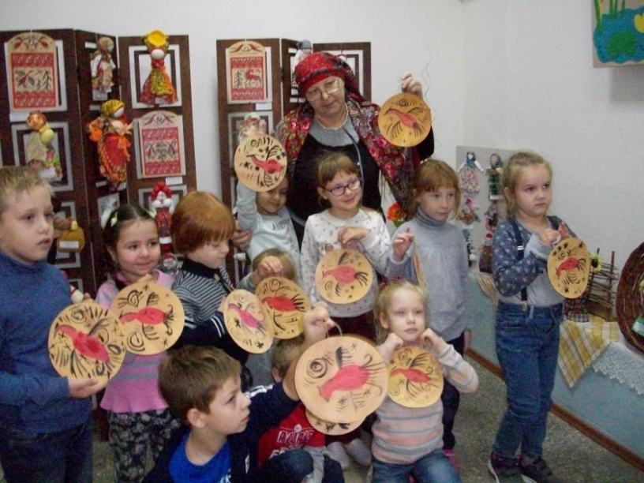
Рис.1. Фото из архива педагога. Проведение мастер-класса по «Мезенской росписи» в рамках выставки по декоративно-прикладному искусству.

Обучение изобразительному искусству предполагает вхождение ребенка в пространство художественного образа через различные направления творческой деятельности. Современные реалии подводят педагога широко использовать инновационные технологии: методы проектов, исследовательские методы, игровые, дискуссионные, информационно-компьютерные технологии (ИКТ) и др.
Занятия изобразительным и декоративно-прикладными искусствами построены на зрительном ряде и использование возможности мультимедийного оборудования облегчает проведения занятий по этому профилю. Это позволяет детям, глубже погрузится в мир искусства, побывать в роли художника, мастера-прикладника, гончара, дизайнера, архитектора, не требуя при этом материалов, поучаствовать в виртуальной выставке, которые бывают порой не доступны. Но, при этом необходимо не забывать, что компьютер не заменит живое общение с искусством и с мастером, а только лишь стимулирует мотивацию познавательного процесса, и не заменит рисунок педагога на классной доске, на листе бумаги и на полях альбома ученика.
2. Декоративно-прикладное искусство, как способ решения задач художественного образования.
Знакомство с произведениями декоративно-прикладного искусства способствуют решению труднейших задач стоящих пред педагогом в области художественного образования подрастающего поколения, – развития у детей духовных потребностей, навыков оценки произведений искусства, становления художественного восприятия, эстетического отношения к окружающему. Систематическое овладение всеми необходимыми средствами и способами деятельности обеспечивает учащимся радость творчества.
Все это позволяет говорить о том, что декоративно-прикладное искусство играет важную роль в художественном развитии детей: в развитии их воображения, фантазии, в формировании вкуса, в обогащении образной выразительности создаваемых ими работ. Декоративно-прикладное искусство является богатейшим источником познавательного и нравственного развития, прививает любовь к истории и культуре нашей Родины, способствует успешному формированию творческих способностей детей.
Декоративность, выразительность цвета, пластики, орнаментов, разнообразие материалов созвучны особенностям эстетических чувств, восприятий и ощущений детей. И в произведениях народных мастеров, и в творчестве детей все дышит радостью и радует взор красочностью.
В основу методики творческих заданий берется принцип постепенности, связанный с решением детьми различных по сложности живописных, пластических и композиционных задач, в освоении ими разнообразных материалов и технических приемов их обработки. К выполнению нового задания надо приступать только тогда, когда педагог убеждается, что дети свободно и осознанно справляются с предыдущими.
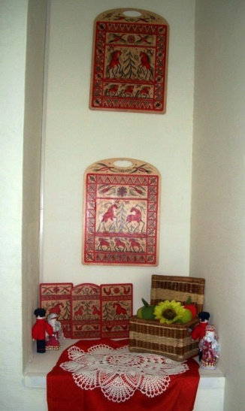
Рис.2 Фото из архива педагога. Творческие работы учащихся и педагога на выставке по декоративно-прикладному искусству.
Тематические творческие задания позволяют знакомить детей с такими выразительными художественными признаками народного прикладного искусства, как фантастичность и сказочность образов, декоративность, цветовая, пластическая и графическая выразительность, это так же позволяет педагогу применять инновационные методы обучения. В частности метод проектов, который предполагает проведение исследований изучение различных источников по теме, данный метод позволяет развивать ответственность и самостоятельность в принятии решений, умению выделять изучаемые элементы и формулировать выводы и оформлять результаты своей работы. Это метод, позволяет показать особенности и традиции каждого вида декоративно-прикладного искусства, погружает в атмосферу прошлого, позволяет видеть, ощущать вариативность узоров, приемы мастеров, помогает сформировать у учащегося навыки в создании композиции, оказывает влияние на мыслительную деятельность. Рисунок, по сути, представляет рассказ, но не словами, а изобразительными средствами.
3. Декоративно-прикладное искусство, как источник творческой деятельности в художественном образовании.
Декоративно-прикладное искусство является источником творческой деятельности. Художественные достоинства произведений, тщательная выверенность форм и содержания орнаментальных композиций заставляет нас постоянно искать и находить в произведениях народного искусства яркие и доступные образы, на основе которых ребенок создает новые творческие работы, учится видеть в орнаментах комбинации цветов, сопоставлять формы, величины, положение элементов на плоскости предмета.
Средствами декоративно-прикладного искусства мы развиваем мелкую моторику рук ребенка, а следовательно развиваем его интеллектуально. Выдающийся педагог В.А. Сухомлинский писал: «истоки способностей и дарования детей – на кончиках их пальцев. От пальцев, образно говоря, идут тончайшие ручейки, которые питают источник творческой мысли. Чем больше уверенности и изобразительности в движениях детской руки, тем тоньше взаимодействие с орудием труда, чем сложнее движения, необходимые для этого взаимодействия, тем глубже входит взаимодействие руки с природой, с общественным трудом в духовную жизнь ребенка. Другими словами, чем больше мастерства в детской руке, тем умнее ребенок».
Овладение необходимыми для декоративного искусства техническими приемами способствует развитию двигательных ощущений, а главное – мелкой моторики, ведь учащимся приходится прорисовывать очень мелкие элементы росписи: точки, волнистые и прямые линии, завитки и т.п., а ритмичность в расположении элементов декоративного узора помогает развитию чувства ритма. Рисуя узор, дети учатся «держать» линию, ограничивать свои движения. Знакомясь с народным декоративно-прикладным искусством, дети познают разнообразие и богатство культуры родного края, усваивают традиции и обычаи, передаваемые из поколения в поколение, пополняют объем знаний об орнаменте геометрическом (в виде овала, круга, ромба, квадрата) и растительном (в виде растительных форм с включением изображений животных и птиц).
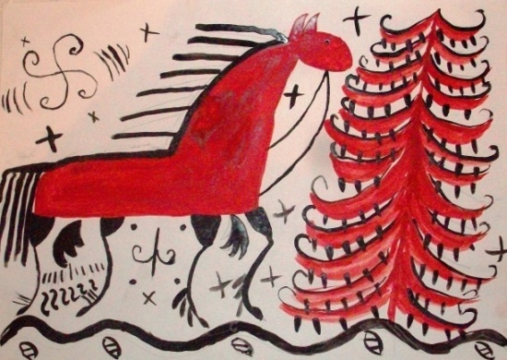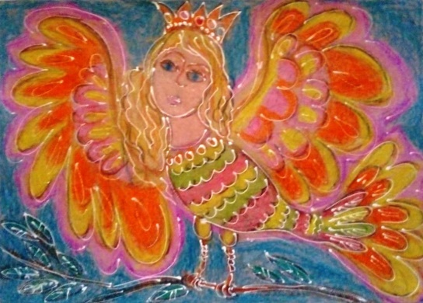
Рис.3. Фото из архива педагога. Творческие работы учашихся с использванием приемов и тематики декуоративно-прикладного искусства.
Выводы.
Декоративно-прикладное искусство является одним из способов гармонического развития ребенка. Посредством общения с народным искусством происходит обогащение души ребенка, прививается любовь к своей Родине. Народное искусство хранит и передает новым поколениям национальные традиции и выработанные народом формы эстетического отношения к миру. Искусство народных мастеров помогает раскрыть детям мир прекрасного, развивать у них художественный вкус.
Таким образом, знакомясь с народной культурой, дети познают следующие аспекты окружающего мира: формирование интереса к истории родного края и народному искусству;
Поэтому можно сказать: декоративно-прикладное искусство хранит и передает новым поколениям национальные традиции, выработанные вековые формы эстетического отношения к миру.
Идеи декоративно-прикладного искусства всегда были основанием для создания новых ярких творческих работ детьми и всегда являлось универсальной моделью в образовательном пространстве дополнительного образования детей.

Список литературы:
- Бакушинский, А.В. Художественное творчество и воспитание/Составитель Н. Н. Фомина, вступительные статьи Н.Н. Фомина, Т.А. Копцева. – М.: Карапуз, 2009. С. 206.
- Боякова, Е.В. Особенности развития современных детей // Педагогика искусства: электронный журнал. 2011. № 1. URL: http://www.art-education.ru/AEmagazine/archive/nomer-1 2011/boyakova_07_03_2011.pdf. 0,5 п.л.
- Лыкова, И.А. Ребёнок и культура: смысловое общение на языке художественных образов, знаков и символов // Педагогика искусства: электронный научный журнал.URL: http:// www.art-education.ru/AE-magazine. – 2013. – № 2. – 1 п. л. URL: http://www.art-education.ru/AE-magazine/archive/nomer-2-2013/lykova_2_2013.pdf
- Максимович В.Ф., Художественное образование в традиционном декоративно-прикладном искусстве // История художественного образования в России – проблема культуры ХХ века. – М., 2003.
- Селевко Г.К., Современные образовательные технологии / Г.К. Селевко. – М., 2007.

